HIDUPKU IBADAHKU
Tinjauan Teologis - Praktis tentang Pengaruh Keaktifan dalam Mengikuti Ibadah
terhadap Perilaku Moral Pemuda di Gereja Toraja Jemaat Singki’ Pangrante

SKRIPSI
Diajukan kepada Sekolah Tinggi Agama Kristen Negeri (STAKN) Toraja
untuk Memenuhi Salah Satu Persyaratan
guna Memperoleh Gelar Sarjana Pendidikan Kristen (S.Pd.K)
Oleh
JENI BOMBA MA’DIKA
2006 2174
Sekolah Tinggi Agama Kristen Negeri (STAKN) Toraja
Tahun 2011

HIDUPKU IBADAHKU

Tinjauan Teologis - Praktis tentang Pengaruh Keaktifan dalam Mengikuti Ibadah
terhadap Perilaku Moral Pemuda di Gereja Toraja Jemaat Singki’ Pangrante
SKRIPSI
Diajukan kepada Sekolah Tinggi Agama Kristen Negeri (STAKN) Toraja
untuk Memenuhi Salah Satu Persyaratan
guna Memperoleh Gelar Sarjana Pendidikan Kristen (S.Pd.K)
Oleh
Jeni Bomba Ma’dika
2006 2174
Sekolah Tinggi Agama Kristen Negeri (STAKN) Toraja
Tahun 2011
i

HALAMAN PERSETUJUAN
Judul Skripsi : Hidupku Ibadahku
Sub Judul : Tinjauan Teologis — Praktis tentang Pengaruh Keaktifan dalam
Mengikuti Ibadah terhadap Perilaku Moral Pemuda di Gereja Toraja
Jemaat Singki’ Pangrante
Diajukan oleh : Jeni Bomba Ma’dika
NIRM : 2006 2174
Jurusan : Pendidikan Agama Kristen
Setelah diperiksa dan diteliti ulang ternyata telah memenuhi persyaratan untuk
dipertahankan di dalam ujian skripsi.
Rantepao, 23 Agustus 2011
Dosen Pembin^bing I
alino, S.Th
NIDN. 20-2211-7702
Dosen Pembimbing II

Rannu Sanderan. S.Th
NIDN. 20-1703-7703
ii

HALAMAN PENGESAHAN
Judul Skripsi : Hidupku Ibadahku
Sub Judul : Tinjauan Teologis — Praktis tentang Pengaruh Keaktifan
dalam Mengikuti Ibadah terhadap Perilaku Moral Pemuda
di Gereja Toraja Jemaat Singki’ Pangrante
Telah dipertahankan oleh penulis di hadapan para penguji ujian skripsi
Sekolah Tinggi Agama Kristen Negeri Toraja pada tanggal 15 September 2011 dan
dinyatakan lulus.
Dewan Penguji:
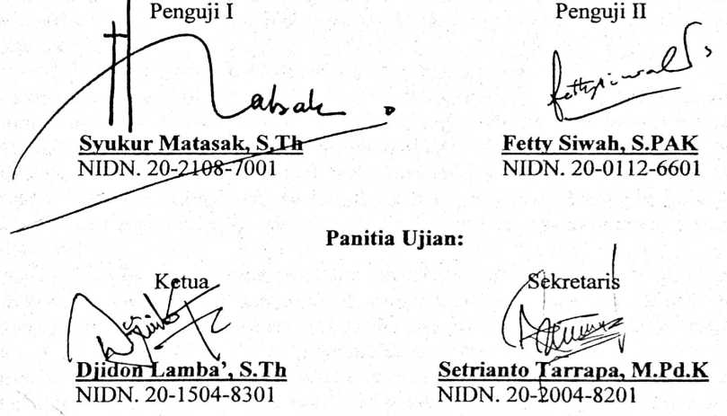
Mengetahui:
Sekolah Tinggi Agama Kristen Negeri (STAKN) Toraja
tua
Salmon Pamantung, M.Th
NIDN. 20-2707-7601
iii

ABSTRAK
Jeni B. Ma’dika: 2011: Hidupku Ibadahku; Tinjauan Teologis - Praktis tentang
Pengaruh Keaktifan dalam Mengikuti Ibadah terhadap
Perilaku Moral Pemuda di Gereja Toraja Jemaat
Singki’ Pangrante.
Ibadah sebagai suatu hal yang sudah sangat lazim ketika membicarakan
mengenai keKristenan, di mana ibadah merupakan satu wadah untuk membangun
relasi antara sesama umat Kristiani dan dengan Tuhan. Namun ibadah terkadang
hanya sebatas dalam gedung gereja atau di tempat-tempat tertentu seperti rumah
anggota jemaat (ibadah formal) yang berupa ritus, dan setelah itu tidak berlanjut
dalam kehidupan sehari-hari. Bagi pemuda, ibadah juga merupakan hal yang cukup
menarik perhatian, namun seberapa pentingnya ibadah bagi mereka akan nampak dari
motivasi kehadirannya dan penerapan ibadah itu dalam kehidupan nyata yang
sepertinya masih sangat kurang, di mana ada kesan bahwa mereka yang tekun
mengikuti ibadah perilaku hidupnya tidak jauh beda dengan yang tidak mengikuti
ibadah.
Beranjak dari hal itulah, maka penulis melakukan penelitian dengan
mengangkat masalah pengaruh keaktifan dalam mengikuti ibadah terhadap perilaku
moral pemuda di Gereja Toraja Jemaat Singki’ Pangrante, dengan tujuan untuk
mengetahui motivasi kehadiran pemuda dalam mengikuti ibadah, dan pengaruh
keaktifan dalam mengikuti ibadah terhadap perilaku moral pemuda. Demi mencapai
tujuan dari penelitian ini, maka digunakan penelitian lapangan yang bersifat
kuantitatif dengan menggunakan observasi dan angket sebagai metode pengumpulan
data.
Dari hasil penelitian lapangan (observasi dan angket) menunjukkan bahwa
motivasi pemuda dalam mengikuti ibadah sangat beragam, seperti kesadaran untuk
mengucap syukur, karena rasa mengasihi dan mencintai Tuhan Yesus, juga karena
ingin mendengar khotbah yang menarik, memenuhi tuntutan orang tua, mencari
musik yang disukai, bahkan sebatas mencari kesibukan. Secara umum motivasi
kehadiran mereka cukup baik dan tingkat kehadirannya sedang. Mengenai perilaku
moralnya, terbukti bahwa perilaku moral mereka cukup baik. Karena itu,
disimpulkan bahwa keaktifan dalam mengikuti ibadah cukup mempengaruhi perilaku
moral pemuda di Jemaat Singki’ Pangrante.
Dengan hasil penelitian ini, penulis merekomendasikan kepada anggota PPGT
jemaat Singki’ Pangrante, bahkan pemuda Kristen secara umum agar
mengembangkan dalam dirinya motivasi yang benar dalam mengikuti ibadah dan
lebih menampakkan bukti keaktifan beribadahnya melalui kehidupan nyata sehari-
hari agar bisa menjadi garam dan terang dunia bagi setiap orang.
iv

